Ректорат

Цепляев Виталий Алексеевич
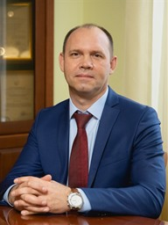
Кандидат технических наук, доцент
Занимаемые должности:
- Ректор университета
- Председатель совета: Ученый совет
- Доцент: Кафедра "ТС в АПК"
- Научный сотрудник (на общественных началах): Лаборатория механизации бахчеводства и овощеводства

Ряднов А.А.
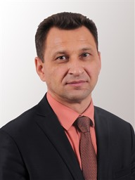
Ряднов Алексей Анатольевич – почетный работник сферы образования Российской Федерации, д-р биол. наук, профессор, академик РАЕН
- Проректор по научно-исследовательской работе
- Зав. кафедрой: Кафедра ВСЭЗБиМ
- Зам. главного редактора: Редакция журнала "Известия НВ АУК"

Научно-исследовательская работа в университете, внедрение достижений науки и передового опыта в сельскохозяйственное производство, организация хоздоговорной, научно-исследовательской работы.

Несмиянов И.А.
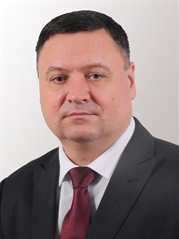
Несмиянов Иван Алексеевич – доцент, д-р техн. наук
- Проректор по учебной работе
- Профессор: Кафедра "Механика"
- Зав. лабораторией (и.о., на общественных началах): Лаборатория "Цифровых и роботизированных технологий в сельском хозяйстве"

Учебная и методическая работа вуза, организация учебной и методической работы факультетов и кафедр. Пересмотр и совершенствование учебных планов, разработка годовых и перспективных планов и графиков организации учебной и методической работы.

Кузнецова Т.В.

Кузнецова Татьяна Валерьевна
- Проректор по воспитательной, социальной работе и молодежной политике
- Ст. преподаватель: Кафедра "Педагогика и МПО"

Организация воспитательной работы, направленной на подготовку специалистов, владеющих в достаточной мере навыками организаторской, воспитательной и общественной деятельности.

Простотов В.Ю.
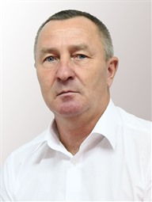
Простотов Валерий Юрьевич
- Проректор по АХР и капитальному строительству
- Руководитель: Хозяйственная часть

Проректор по АХР и КС координирует руководство капитальным и текущим ремонтом, работой хозяйственных и инженерных служб; обеспечивает все структурные подразделения университета необходимыми материалами, инвентарем и оборудованием для нормального проведения учебного процесса и научных исследований. Курирует работу учебно-производственного комплекса общественного питания.

Соловьев А.В.
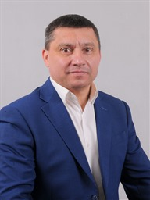
Соловьев Александр Витальевич – канд. техн. наук
- Проректор по инновационно-производственной деятельности
- Зав. кафедрой (и.о.): Кафедра "МЗ и КИВР"

Канищев С.Н.
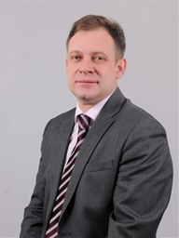
Канищев Сергей Николаевич – канд. геогр. наук
- Проректор по проектному управлению и цифровому развитию
- Руководитель центра: Центр информационно-коммуникационных технологий
- Доцент: Кафедра "Агроэкология и лесомелиорация ландшафтов"

Воробьева Т.Н.
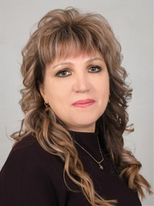
Воробьева Татьяна Николаевна
- Главный бухгалтер: Отдел бухгалтерии
Билоус Юлия Витальевна
- Помощник ректора: Ректорат

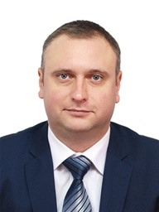

Бочарников Виктор Сергеевич
Доктор технических наук по специальности «Мелиорация, рекультивация и охрана земель»
Занимаемые должности:
- Профессор: Кафедра "Прикладная геодезия, природообустройство и водопользование"
- Зам. главного редактора: Редакция журнала "Известия НВ АУК"
- Ученый секретарь: Ученый совет

